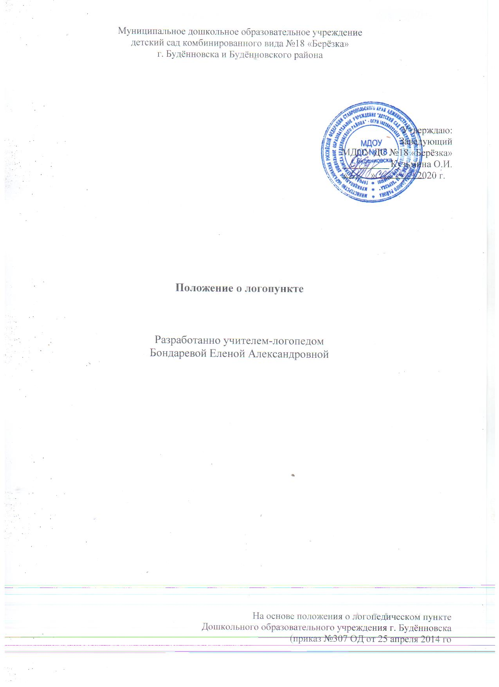

от 25 апреля 2014 го
ПОЛОЖЕНИЕ
о логопедическом пункте МДОУ ДС №18 «Берёзка».

1.Общие положения
1.1. Настоящее положение о логопедическом пункте МДОУ ДС №18 «Берёзка» (далее – МДОУ) разработано в соответствии с Федеральным законом Российской Федерации от 29.12.2012 № 273-ФЗ «Об образовании в Российской Федерации», письмом Минобразования РФ от 14.12.2000 N 2 "Об организации работы логопедического пункта общеобразовательного учреждения"; порядком организации и осуществления образовательной деятельности по основным общеобразовательным программам – образовательным программам дошкольного образования, утвержденным приказом Министерства образования и науки РФ от 30.08.2013 № 1014; приказом министерства образования и науки Российской Федерации от 17 октября 2013г. №1155 г. Москва «Об утверждении федерального государственного образовательного стандарта дошкольного образования»; санитарно-эпидемиологическими правилами и нормативами СанПиН 2.4.1.2660-10.
1.2. Положение регламентирует организацию работы логопедического пункта в МДОУ ДС №18 «Берёзка» (далее – Учреждении), основные направления правовой, образовательной и коррекционной деятельности, гарантирует возможность получения логопедической помощи детям, имеющим нарушения речи, обеспечение условий для их личностного развития, педагогической реабилитации.
1.3. Логопедический пункт открывается руководителем Учреждения при наличии соответствующих нормативно-правовых, материально- технических, программно-методических и кадровых условий с целью раннего выявления и преодоления отклонений в развитии устной речи детей дошкольного возраста.
1.4. Для организации деятельности логопедического пункта в штатное расписание Учреждения вводится должность учителя-логопеда (из расчета, не более 20 детей с легкими речевыми нарушениями, в возрасте 3 – 7 лет на одну ставку).
1.5. Деятельность логопедического пункта может быть прекращена путем ликвидации по решению Учредителя или руководителя Учреждения.

2. Основные задачи логопедического пункта
2.1. Основными задачами логопедического пункта являются:
- осуществление диагностики речевого развития детей 3-7 лет;
- определение и реализация индивидуального маршрута коррекции и (или) компенсации речевого дефекта с учетом его структуры, обусловленности, а также индивидуально-личностных особенностей детей;
- взаимодействие с психолого-медико-педагогическими комиссиями (далее - ПМПК);
- организация взаимодействия всех субъектов коррекционно-образовательного процесса в реализации комплексного подхода при реабилитации детей с проблемами речевого развития;
- распространение логопедических знаний среди педагогов и родителей с целью профилактики речевых нарушений у детей, а также для оптимизации процесса логопедического воздействия.
3. Организация деятельности логопедического пункта в Учреждении
3.1. Комплектование логопедического пункта осуществляется по разновозрастному принципу из числа обучающихся 3-7 лет с нарушениями речи, посещающих Учреждение.
3.2.Зачисление детей на логопедический пункт осуществляется в порядке живой очереди согласно журналу регистрации детей, нуждающихся в логопедической, преимущество при зачислении отдается детям 5-7 лет.
3.2.1. Список детей, нуждающихся в логопедической помощи, составляется на основе логопедического обследования, которое проводиться учителем-логопедом Учреждения ежегодно с 1 по 15 сентября и с 15 по 30 мая, результаты обследования фиксируются в журнале логопедического обследования.
3.2.2. Список детей, зачисленных на логопедический пункт, разрабатывается учителем-логопедом, согласуется старшим воспитателем, утверждается руководителем Учреждения. Зачисление на логопедический пункт возможно только с письменного заявления родителей (законных представителей). Родители (законные представители) имеют право отказаться от зачисления на логопедический пункт, в таком случае отказ должен быть зафиксирован в письменном виде.
3.2.3. На каждого ребенка, зачисленного на логопункт, заполняется речевая карта и индивидуальный план коррекционной работы.
3.3. На логопункт зачисляются дети, имеющие нарушения в речевом развитии: фонетические, фонематические, фонетико-фонематические. Допускается пребывание на логопункте детей с не осложненной формой общего недоразвития речи (далее - ОНР) 4 уровня речевого развития (далее - ур.р.р.), (по Р.Е. Левиной).
3.3.1. Общее количество детей зачисленных на логопункт не должно превышать 20 человек, одновременно логопедическую помощь получают 12-15 детей.
3.3.2. Не подлежат приему на дошкольный логопедический пункт дети с тяжелыми, стойкими нарушениями речи, имеющие логопедическое заключения: ОНР (1,2 ур. р.р.); ОНР (3 ур.р.р.); ОНР (3 ур.р.р.), дизартрия; ОНР (3 ур.р.р.), ринолалия; заикание; системное недоразвитие речи; системное нарушение речи; афазия.
3.3.3.Если ребенок в возрасте от 3 до 7 лет имеет вышеперечисленные сложные нарушения речи, учитель-логопед дает рекомендации родителям (законным представителям) о необходимости проведения комплексного обследования специалистами ПМПК с целью решения вопроса о его переводе в дошкольное учреждение, в котором функционируют логопедические группы, для достижения максимального эффекта в работе по коррекции речевых нарушений. В случае отказа от прохождения ПМПК необходимо получить с родителей (законных представителей) письменный отказ.
3.3.4. В случае если ПМПК рекомендует специализированное учреждение, но родители (законные представители) отказываются от перевода в специализированное учреждение, то необходимо взять с родителей (законных представителей) письменный отказ.
3.3.5. В исключительных случаях ребенок с тяжелым нарушением речи или дети с другими ограниченными возможностями здоровья (далее – ОВЗ) могут быть зачислены на логопедический пункт в рамках инклюзивного образования, но в таком случае количество зачисленных на логопункт снижается из расчета 1:2 или 1:3 в зависимости от тяжести диагноза. На каждого ребенка с ОВЗ ПМПк составляет адаптированную образовательную программу.
3.4. Выпуск детей из логопедического пункта производиться в течение всего учебного года после устранения у них нарушений речевого развития.
3.5. Прием новых детей на логопедический пункт производится по мере освобождения места в течение всего учебного года.
3.6. Основной формой организации работы с детьми, имеющими нарушение речи, на логопедическом пункте являются индивидуальные занятия. Подгрупповые занятия организуются по мере необходимости на определенных этапах логопедической работы, если есть дети одного возраста, имеющие сходные по характеру и степени выраженности речевые нарушения. Предельная наполняемость подгруппы детей устанавливается в зависимости от характера нарушения развития устной речи, возраста обучающихся и составляет от 2-х до 6-ти детей.
3.6.1. Занятия с детьми на логопедическом пункте проводятся ежедневно, как в часы свободные от занятий в режиме дня, так и во время их проведения, согласно циклограмме, утвержденной руководителем Учреждения.
3.6.2. Продолжительность занятий не должна превышать время, предусмотренное физиологическими особенностями возраста детей и «Санитарно-эпидемиологическими правилами и нормами». Периодичность индивидуальных и подгрупповых занятий зависит от характера нарушения речевого развития и должна составлять не менее 2-3 раза в неделю с каждым ребенком.
3.6.3. Начало и продолжительность учебного года на логопункте соответствует работе Учреждения.
3.6.4. Общая продолжительность курса логопедических занятий зависит от логопедического заключения и индивидуальных особенностей детей.
3.7. Ответственность за обязательное посещение занятий несут родители, учитель-логопед, воспитатель и руководитель Учреждения.
3.8. Распределение рабочего времени учителя-логопеда составляется следующим образом: 85% - работа с детьми, 15% - организационная и методическая работа.

4. Руководство работой логопедического пункта
4.1. Непосредственный контроль над работой логопедического пункта осуществляет руководитель Учреждения.
4.3. Руководитель Учреждения обеспечивает создание условий для проведения с детьми коррекционной и педагогической работы; подбирает педагогов для коррекционной работы.
4.3.1.Учителем-логопедом назначаются лица с высшим педагогическим или дефектологическим образованием с квалификацией учитель-логопед, владеющие методами нейропсихологического обследования детей с нарушениями речи и других высших психических функций, индивидуальной и подгрупповой коррекционной работы, теоретическими и практическими знаниями в области логопедии, предусмотренными программой подготовки в соответствии с требованиями квалификационной характеристики.
4.3.2. Учитель-логопед назначается и увольняется в порядке, установленном для педагогов образовательных учреждений, предусмотренном законодательством РФ.

5. Права и обязанности участников коррекционно-образовательного процесса
5.1. Участниками коррекционно-образовательного процесса на логопедическом пункте являются: ребенок, родители (законные представители), учитель-логопед, воспитатель, администрация Учреждения.
5.2. Ребенок, с нарушением речи имеет все права, заявленные в Конвенции ООН о правах ребенка, законодательством Российской Федерации и ФГОС ДО.
5.3. Родители (законные представители) создают в семье условия благоприятные для общего и речевого развития ребенка. Взаимодействуют с педагогическими работниками по преодолению речевых нарушений ребенка.
5.4. Учитель-логопед проводит обследование речевого развития детей Учреждения, регистрирует список обучающихся, нуждающихся в логопедической помощи.
5.4.1.Подготавливает список детей, зачисленных на логопедический пункт на учебный год, в соответствии с предельной наполняемостью, установленной п. 3.3.1. настоящего Положения.
5.4.2.Определяет периодичность, продолжительность проведения индивидуальных и подгрупповых занятий на логопедическом пункте.
5.4.3.Планирует, проводит коррекционную работу с детьми, зачисленными на логопедический пункт по исправлению нарушений в развитии устной речи.
5.4.4.Самостоятельно отбирает методы и приёмы коррекционной работы. Составляет индивидуально ориентированные коррекционные мероприятия, обеспечивающие удовлетворение особых образовательных потребностей детей, имеющих нарушения в развитии устной речи, их интеграцию в Учреждение.
5.4.5.Осуществляет отслеживание динамики устранения речевых нарушений обучающихся, зачисленных на логопедический пункт. Корректирует содержание коррекционной работы, методы, приемы логопедической помощи.
5.4.7. Взаимодействует с педагогическими работниками Учреждения, родителями (законными представителями):
- Оказывает консультативную помощь педагогическим работникам, родителям (законными представителями), информирует о ходе коррекционной работы, дает необходимые рекомендации.
- Проводит повышение педагогической компетентности родителей (законных представителей) детей, посещающих Учреждение в вопросах развития и воспитания детей дошкольного возраста, имеющих речевые нарушения.
5.4.8.Осуществляет связь со специалистами учреждений здравоохранения, территориальной психолого-медико-педагогической комиссии.
5.4.9.Контролирует выполнение воспитателями рекомендаций по речевому развитию детей, зачисленных на Логопедический пункт.
5.4.10.Ведёт необходимую документацию по планированию, проведению коррекционной работы.
5.4.11.Представляет ежегодный отчет о результативности коррекционной работы логопедического пункта руководителю Учреждения до 30 мая по форме.
5.4.12.Повышает свою профессиональную квалификацию и аттестуется согласно действующим нормативным документам.
5.4.14. На учителя-логопеда логопедического пункта распространяются все льготы и преимущества (продолжительность очередного отпуска, порядок пенсионного обеспечения), предусмотренные законодательством РФ для учителей сельских образовательных учреждений.
5.5. Воспитатель создает предметную развивающую среду для своевременного речевого развития и профилактики нарушений в развитии устной и письменной речи детей всей группы.
5.5.1. Проводит мониторинг усвоения содержания образовательной программы дошкольного образования детьми, зачисленными на логопедический пункт.
5.5.2. Наблюдает за ходом речевого развития детей, диагностирует предпосылки и признаки формирования нетипичных (опережающих, задержанных, искаженных) вариантов развития устной речи.
5.5.3. Планирует по рекомендациям учителя-логопеда индивидуальную работу по речевому развитию детей, зачисленных на логопедический пункт.
5.5.4. Участвует по заданию учителя-логопеда в реализации коррекционных мероприятий, обеспечивающих коррекцию и компенсацию отклонений в речевом развитии, с учетом возрастных и психофизиологических особенностей детей, зачисленных на логопедический пункт.
5.5.5. Осуществляет контроль над правильным произношением скорректированных учителем-логопедом звуков на этапе автоматизации у детей, зачисленных на логопедический пункт, во всех видах детской деятельности, режимных моментах в течение дня.
5.5.6. Взаимодействует с учителем-логопедом, родителями (законными представителями) Учреждения по вопросам освоения образовательной программы детей, зачисленных на логопедический пункт.
5.5.7. Вовлекает в коррекционную работу родителей (законных представителей) детей, зачисленных на логопедический пункт. Обеспечивает заинтересованность в ее результативности.
5.6. Администрация Учреждения обеспечивает создание условий для проведения с детьми коррекционно-педагогической работы.
5.6.1. Подбирает педагогов для коррекционной работы.
5.6.2. Обеспечивает логопедический пункт специальным оборудованием, учебно-наглядными пособиями с учетом специфики коррекционной работы согласно рекомендуемому списку.

6. Материально-техническая база и финансовое обеспечение логопедического пункта
6.1. Для логопедического пункта в Учреждении выделяется кабинет, отвечающий требованиям СаНПиН.
6.2. На администрацию Учреждения возлагается ответственность за оборудование логопедического пункта, его санитарное состояние и ремонт.
6.3. Логопедический пункт финансируется Учреждением, на базе которого он создан.

